Мастер-класс «День Победы»
Реализация содержания программы в образовательных областях: «Речевое развитие», «Познавательное развитие», «художественно-эстетическое» (аппликация,).
Цели: формировать патриотические чувства у детей, воспитывать у детей любовь к Родине, уважительное отношение к старшему поколению, к истории своей страны, уважение подвига народа.

Ход занятия:
Воспитатель:
Ребята, я хочу вам рассказать о Великой Отечественной Войне.
Это была страшная и долгая война. Июньским утром фашистская Германия напала на нашу страну. Весь народ поднялся на защиту Родины, и наша армия, и женщины, и старики, даже дети.
Страшной и очень долгой была эта война, много русских людей погибло в ней. Но наступил долгожданный День Победы. Доблестные русские воины прогнали фашистов. Они дошли до Берлина. 9 мая 1945 года наступил долгожданный мир. Мы победили фашистских захватчиков. Наш народ мужественно сражался и победил. Но к сожалению, не все дожили до Великой Победы. И теперь каждый год вся страна празднует этот великий праздник, чтит память погибших героев. Дети и взрослые по всей стране возлагают цветы к памятникам, братским захоронениям.
Много лет прошло со дня Победы - мало остается участников войны. Наше государство заботиться о своих героях, помогает им. Мы тоже должны с уважением, благодарностью и заботой относиться к участникам войны. Да и ко всем пожилым людям.
Ветераны защищали нашу Родину и сберегли мир для нас с вами. И мы должны помнить это!
Предлагаю нам сделать открытку в память о Великой Отечественной Войне.
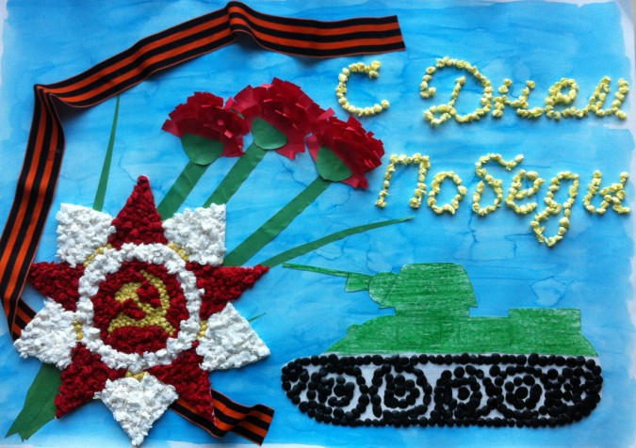
Для этого нам понадобиться: бумага, краски, салфетки, пластилин, георгиевская ленточка, цветная бумага, мелки, ножницы, клей (для выполнения этой работы была сделана мной заготовка ватмана, ордена победы, танка, цветов; детки оформили орден, танк, цветы; а затем совместно с детьми приклеивали все на ватман).
1. Готовим ватман.

2. Оформляем цветами.

3.Готовим орден: пластилином и шариками из салфеток.

4. Приклеиваем орден и георгиевскую ленту на ватман.

5.Оформляем танк: пластилином и мелком.

6. Приклеиваем танк на ватман.

7. Оформляем поздравительными словами.

Воспитатель:
Ребята посмотрите, что у нас получилось. Какие вы молодцы. Теперь и у нас есть работа в память о подвиге нашего народа.
Никто не забыт, ничто не забыто!
Мы помним! Мы гордимся!

